Министерство науки и высшего образования Российской Федерации
Федеральное государственное автономное образовательное учреждение высшего образования
«Национальный исследовательский ядерный университет «МИФИ»

Волгодонский инженерно-технический институт -

филиал федерального государственного автономного образовательного учреждения высшего образования «Национальный исследовательский ядерный университет «МИФИ»

(ВИТИ НИЯУ МИФИ)

ФАКУЛЬТЕТ Очно-заочного и заочного обучения
КАФЕДРА Информационных и управляющих систем
НАПРАВЛЕНИЕ ПОДГОТОВКИ 09.03.02 Информационные системы и технологии

ОТЧЕТ
о прохождении практики

СТУДЕНТА Науменко Елена Алексеевна, ИС-24-З
фамилия, имя, отчество, группа, подпись
ПРАКТИКА Учебная (технологическая (проектно-технологическая) практика)
наименование практики
МЕСТО ПРОХОЖДЕНИЯ ПРАКТИКИ ООО «Волгодонский комбинат древесных плит», Ростовская область, г.Волгодонск, ул. Портовая, 1.
должность практикант
Сроки прохождения практики с 11 мая 2026 г. по 24 мая 2026 г.
Быстров Роман Юрьевич
- РУКОВОДИТЕЛЬ от ПРЕДПРИЯТИЯ________________________________________
фамилия, имя, отчество,
инженер
___________________________________________________________________________________________________
ученая степень, ученое звание, место работы, должность, подпись

- РУКОВОДИТЕЛЬ от ИНСТИТУТА Абидова Е.А. ввввввввввввввввввв
фамилия, имя, отчество,
доцент сссссс
ученая степень, ученое звание, место работы, должность, подпись

Волгодонск, 2026

Министерство науки и высшего образования Российской Федерации
Федеральное государственное автономное образовательное учреждение высшего образования
«Национальный исследовательский ядерный университет «МИФИ»

Волгодонский инженерно-технический институт -

филиал федерального государственного автономного образовательного учреждения высшего образования «Национальный исследовательский ядерный университет «МИФИ»

(ВИТИ НИЯУ МИФИ)

УТВЕРЖДАЮ
Заведующий кафедрой
информационных и управляющих систем
___________________________ | _____________
(подпись)
«_____»________________ 2026 г.
(дата)

Индивидуальное задание студента Науменко Елены Алексеевы
(ф.и.о.)
по учебной (технологической (проектно-технологической)) практике
(указывается вид практики)

№п/п | Содержание работы | Сроки  выполнения | Форма отчетности
1 | Изучить деятельность предприятия и структурного подразделения  предприятия (фирмы, организации), в котором осуществляется практика. | 11.05.2026 | отчёт
2 | Анализ предметной области и формирование требований к разрабатываемому продукту. Подготовка концепции и планирование этапов выполнения проекта. | 14.05.2026 | отчёт
3 | Разработка продукта в соответствии с поставленной задачей предприятия, | 18.05.2026 | отчёт
4 | Тестирование и доработка продукта, оформление отчёта по практике, подготовка итоговых материалов и результатов работы. | 24.05.2026 | отчёт

Руководитель практики от института ______________________ Абидова Е.А. _
(подпись)
Руководитель практики от предприятия____________________ Быстров Р.Ю.__
(подпись)
Индивидуальное задание заполняется студентом совместно с руководителем практики от института.

СОДЕРЖАНИЕ

Введение 4
1 Изучение деятельности предприятия и структурного подразделения предприятия 6
2 Теоретические основы проектирования баз данных 9
2.1 Понятие и назначение баз данных 9
2.2 Классификация баз данных и СУБД 11
3 Анализ предметной области и постановка задачи 14
3.1 Анализ процессов учёта продукции на предприятии 14
3.2 Формирование требований к базе данных 16
4 Проектирование базы данных учёта продукции 18
4.1 Определение сущностей предметной области и их атрибутов 18
4.2 Разработка логической модели базы данных 20
5 Реализация базы данных 22
5.1 Создание таблиц базы данных 22
5.2 Заполнение базы данных тестовыми данными 26
5.3 Проверка работоспособности базы данных 29
Заключение 31
Список использованных источников 33

ВВЕДЕНИЕ

Учебная практика является важной частью образовательного процесса и направлена на закрепление теоретических знаний, полученных в ходе изучения профессиональных дисциплин, а также на приобретение практических навыков в области разработки и проектирования информационных систем. В процессе прохождения практики студент получает возможность ознакомиться с особенностями деятельности предприятия, изучить используемые информационные технологии и применить полученные знания для решения практических задач.
Моя учебная практика проходила на предприятии ООО «Волгодонский комбинат древесных плит» (ООО «ВКДП»), которое специализируется на производстве древесностружечных плит, ламинированных древесных плит, мебельной продукции, а также различных изделий из древесины. Предприятие является одним из крупнейших производителей продукции деревообрабатывающей промышленности и использует современные технологии для организации производственных и управленческих процессов. Руководителем практики был Быстров Роман Юрьевич, инженер.
В современных условиях эффективная деятельность предприятия невозможна без использования информационных систем и средств автоматизации. Большие объёмы информации, связанные с учётом выпускаемой продукции, требуют систематизированного хранения и удобной обработки данных. Одним из наиболее распространённых инструментов решения данной задачи являются базы данных, позволяющие организовать структурированное хранение информации и обеспечить быстрый доступ к необходимым сведениям.
В рамках учебной практики была поставлена задача разработки базы данных учёта продукции комбината древесных плит. Создание такой базы данных позволит организовать хранение сведений о выпускаемой продукции, её характеристиках, категориях и других параметрах, необходимых для ведения учёта и последующей обработки информации.
Основной целью учебной практики является получение практических навыков проектирования и разработки баз данных, а также изучение особенностей организации хранения информации на предприятии.
Для достижения поставленной цели в период прохождения практики были определены следующие задачи:
- изучение деятельности предприятия и структурного подразделения предприятия (фирмы, организации), в котором осуществляется практика;
- изучение основных направлений работы предприятия;
- анализ предметной области и особенностей учёта продукции предприятия;
- изучение принципов организации и хранения данных в информационных системах;
- определение основных сущностей предметной области и связей между ними;
- проектирование структуры базы данных для учёта продукции комбината древесных плит;
- разработка базы данных и наполнение её тестовыми данными;
- проверка работоспособности разработанной структуры и корректности хранения информации;
- подготовка отчётной документации по результатам прохождения учебной практики.
В результате прохождения практики планируется получить практический опыт проектирования баз данных, закрепить навыки работы с системами управления базами данных, а также разработать базу данных, предназначенную для учёта продукции ООО «ВКДП».

1 Изучение деятельности предприятия и структурного подразделения предприятия

Лесная и деревообрабатывающая промышленность является одной из важнейших отраслей экономики, обеспечивающей потребности населения и предприятий в строительных материалах, мебельной продукции и изделиях из древесины. Благодаря постоянному развитию технологий и внедрению современных методов обработки древесины отрасль сохраняет высокие темпы развития и остаётся востребованной на рынке.
Предприятия деревообрабатывающей промышленности выполняют полный цикл работ, начиная с подготовки сырья и заканчивая выпуском готовой продукции. В процессе производства используются современные станки, автоматизированные линии и программные комплексы, позволяющие контролировать качество продукции на каждом этапе изготовления. Это способствует повышению производительности труда, снижению количества производственных ошибок и улучшению качества выпускаемых изделий.
Из обработанной древесины производится широкий ассортимент продукции. В мебельной промышленности из нее создаются различные предметы интерьера: столы, стулья, шкафы, кровати и многое другое. В строительстве древесина используется для изготовления окон, дверей, полов, стеновых панелей и других элементов. Также древесина является основным сырьем для целлюлозно-бумажной промышленности, где из нее производят бумагу, картон и упаковочные материалы.
ООО «Волгодонский комбинат древесных плит» является одним из ведущих предприятий деревообрабатывающей отрасли региона. За годы своей деятельности предприятие накопило значительный производственный опыт и сформировало современную материально-техническую базу. Выпускаемая продукция используется как в мебельной промышленности, так и в строительной сфере, что обеспечивает стабильный спрос на продукцию предприятия.
В настоящее время предприятие осуществляет постоянную модернизацию производственных процессов, внедряет новое оборудование и совершенствует методы управления производством. Особое внимание уделяется вопросам качества продукции, безопасности труда и автоматизации производственных процессов.
Организационная структура предприятия включает в себя производственные подразделения, административно-управленческий персонал, отдел снабжения, отдел сбыта, бухгалтерию, кадровую службу и службу информационных технологий. Слаженная работа всех подразделений обеспечивает эффективное функционирование предприятия и выполнение поставленных производственных задач.
ООО «Волгодонский комбинат древесных плит» – это высокомеханизированное, технически оснащенное современным оборудованием предприятие с высокой культурой производства, один из лидеров деревообрабатывающей отрасли Ростовской области и ЮФО, член Ассоциации мебельной и деревообрабатывающей промышленности России, Ассоциации мебельщиков Южного региона, Ростовской ТПП.
Предприятие было основано в 1952 году как Цимлянская лесоперевалочная база в комплексе со строительством Цимлянской ГЭС. Предприятие специализировалось на приёме и переработке круглых лесоматериалов, поступающих с бассейна верхней Волги и Камы в виде плотов, с речного на железнодорожный транспорт для обеспечения древесиной Северо-Кавказского экономического района [7].
Сейчас ООО «ВКДП» обладает мощной производственной базой и самым современным технологическим оборудованием для изготовления качественной и разнообразной корпусной мебели.
В современных условиях информационные технологии играют важную роль в деятельности предприятия. Практически все основные бизнес-процессы связаны с обработкой информации, хранением данных и использованием специализированного программного обеспечения. Для обеспечения бесперебойной работы информационной инфраструктуры на предприятии функционирует служба информационных технологий.
Основными задачами службы информационных технологий являются обеспечение работоспособности компьютерной техники, сопровождение программного обеспечения, обслуживание локальной вычислительной сети предприятия, защита информации, а также внедрение и поддержка информационных систем, используемых сотрудниками предприятия в повседневной работе.
Служба информационных технологий является самостоятельным структурным подразделением предприятия. Она создаётся и ликвидируется приказом генерального директора ООО «ВКДП». Служба информационных технологий подчиняется директору по производству. Непосредственное руководство этим подразделением возлагается на начальника Службы информационных технологий, который назначается на должность приказом генерального директора.
Сотрудники службы информационных технологий осуществляют контроль за состоянием серверного оборудования, выполняют настройку рабочих мест пользователей, обеспечивают резервное копирование данных и оказывают техническую поддержку сотрудникам предприятия. Кроме того, специалисты подразделения участвуют в проектах по автоматизации деятельности предприятия и внедрению новых информационных решений.
В ходе прохождения учебной практики была изучена деятельность предприятия, его организационная структура и особенности использования информационных технологий. Полученные сведения были использованы для дальнейшего выполнения практического задания по проектированию базы данных учёта продукции комбината древесных плит.

2 Теоретические основы проектирования баз данных

2.1 Понятие и назначение баз данных

В современном мире объёмы информации постоянно увеличиваются, что требует применения эффективных средств её хранения, обработки и поиска. Практически каждая организация независимо от сферы деятельности использует различные информационные системы для работы с данными. Одним из основных компонентов таких систем являются базы данных.
База данных представляет собой организованную совокупность взаимосвязанных данных, предназначенных для длительного хранения, обработки и использования. Данные в базе структурируются определённым образом, что позволяет обеспечить удобный доступ к информации, её актуальность и целостность. Использование баз данных позволяет значительно упростить работу с большими объёмами информации и сократить время на выполнение различных операций [5].
Основное назначение базы данных заключается в централизованном хранении информации и обеспечении возможности её быстрого получения, изменения и анализа. Благодаря использованию баз данных пользователи могут получать необходимые сведения за короткий промежуток времени, не затрачивая дополнительные ресурсы на поиск информации в бумажных документах или разрозненных электронных файлах.
Применение баз данных особенно актуально для предприятий, деятельность которых связана с обработкой большого количества информации. В таких организациях базы данных используются для хранения сведений о сотрудниках, клиентах, поставщиках, продукции, заказах, финансовых операциях и других объектах учёта. Автоматизация процессов хранения и обработки данных позволяет повысить эффективность работы предприятия и улучшить качество принимаемых управленческих решений.
Одним из главных преимуществ использования баз данных является обеспечение целостности информации. Все данные хранятся в единой системе, что снижает вероятность возникновения противоречий и дублирования информации. Кроме того, современные базы данных позволяют разграничивать права доступа пользователей, обеспечивать защиту информации от несанкционированного доступа и выполнять резервное копирование данных.
Важную роль при работе с базами данных играют системы управления базами данных (СУБД), которые представляют собой специализированное программное обеспечение для создания, хранения, редактирования и обработки данных. С помощью СУБД пользователь может создавать таблицы, устанавливать связи между ними, выполнять запросы, формировать отчёты и осуществлять другие операции с информацией.
В рамках деятельности ООО «Волгодонский комбинат древесных плит» использование баз данных позволяет организовать учёт выпускаемой продукции, хранить сведения о её характеристиках и обеспечивать удобный доступ к необходимой информации. Применение базы данных способствует повышению эффективности работы с данными, снижению вероятности ошибок при их обработке и созданию единого информационного пространства для хранения сведений о продукции предприятия.

2.2 Классификация баз данных и СУБД

В процессе развития информационных технологий было разработано множество различных типов баз данных, отличающихся способом организации и хранения информации. Выбор конкретного типа базы данных зависит от особенностей решаемой задачи, объёма данных и требований к их обработке.
По способу организации данных базы данных принято разделять на иерархические, сетевые, реляционные и объектно-ориентированные [6].
Иерархические базы данных представляют информацию в виде древовидной структуры, где каждая запись связана только с одной родительской записью. Такая модель отличается простотой построения, однако обладает ограниченной гибкостью при работе со сложными взаимосвязями между данными.
Сетевые базы данных являются развитием иерархической модели и позволяют одной записи иметь несколько родительских элементов. Это обеспечивает большую гибкость при хранении информации, однако усложняет структуру базы данных и процессы её сопровождения.
Наиболее распространёнными в настоящее время являются реляционные базы данных. В реляционной модели данные хранятся в виде взаимосвязанных таблиц, состоящих из строк и столбцов. Каждая таблица описывает определённый объект предметной области, а связи между таблицами устанавливаются с помощью ключевых полей. Данная модель отличается простотой проектирования, удобством использования и высокой надёжностью, благодаря чему получила широкое распространение в современных информационных системах.
Объектно-ориентированные базы данных предназначены для хранения сложных объектов и используются преимущественно в специализированных программных системах. Они позволяют хранить данные вместе с методами их обработки, что обеспечивает более тесную интеграцию с объектно-ориентированными языками программирования.
Для создания и сопровождения баз данных используются специальные программные средства, называемые системами управления базами данных (СУБД). СУБД представляет собой комплекс программ, предназначенных для создания структуры базы данных, хранения информации, выполнения запросов, обеспечения безопасности данных и управления доступом пользователей.
Современные системы управления базами данных позволяют выполнять широкий спектр операций, включая добавление, изменение и удаление данных, поиск необходимой информации, формирование отчётов, резервное копирование и восстановление данных. Использование СУБД значительно упрощает работу с большими объёмами информации и обеспечивает надёжность хранения данных.
Наиболее известными системами управления базами данных являются Microsoft SQL Server, MySQL, PostgreSQL, Oracle Database и SQLite. Каждая из них обладает собственными особенностями и применяется для решения различных задач в зависимости от требований проекта.
Для разработки базы данных учёта продукции комбината древесных плит в рамках данной работы была выбрана система управления базами данных Microsoft SQL Server. Данная СУБД является одной из наиболее популярных платформ для создания корпоративных информационных систем и обеспечивает высокую производительность, надёжность и безопасность хранения данных.
В качестве среды разработки использовалась программа Microsoft SQL Server Management Studio (SSMS). Данная среда предоставляет удобный графический интерфейс для работы с сервером баз данных, позволяет создавать базы данных, проектировать таблицы, настраивать связи между ними, выполнять SQL-запросы и администрировать объекты базы данных.
Использование Microsoft SQL Server и SQL Server Management Studio обусловлено их широким распространением в профессиональной среде, наличием развитого инструментария для проектирования баз данных и поддержкой языка структурированных запросов SQL. Это позволяет эффективно выполнять задачи по созданию, наполнению и тестированию базы данных, а также получать практические навыки работы с современными средствами управления данными.
Таким образом, для разработки базы данных учёта продукции комбината древесных плит была выбрана реляционная модель данных, реализованная с помощью системы управления базами данных Microsoft SQL Server и среды разработки SQL Server Management Studio.

3 Анализ предметной области и постановка задачи

3.1 Анализ процессов учёта продукции на предприятии

Одним из важных направлений деятельности ООО «Волгодонский комбинат древесных плит» является производство и реализация продукции деревообрабатывающей промышленности. В процессе работы предприятия осуществляется выпуск различных видов продукции, отличающихся по назначению, размерам, характеристикам и другим параметрам. Для обеспечения эффективного управления производственными процессами необходимо организовать качественный учёт выпускаемой продукции и обеспечить удобное хранение соответствующей информации.
Учёт продукции представляет собой процесс сбора, хранения, обработки и использования данных о выпускаемых изделиях. К таким данным могут относиться наименование продукции, её категория, технические характеристики, размеры, дата выпуска, количество произведённых единиц и другие сведения, необходимые для контроля производственной деятельности предприятия.
В ходе анализа предметной области было установлено, что информация о продукции является одной из ключевых составляющих деятельности предприятия. От правильности её хранения и обработки зависит возможность оперативного получения актуальных сведений, необходимых для принятия управленческих решений и организации дальнейшей работы.
В настоящее время предприятия производственной сферы активно используют информационные системы для автоматизации процессов учёта продукции. Применение баз данных позволяет значительно сократить время на поиск необходимой информации, исключить дублирование данных и повысить эффективность работы сотрудников.
Для организации учёта продукции необходимо определить основные объекты предметной области, участвующие в процессе хранения информации. В рамках разрабатываемой базы данных были выделены следующие основные объекты:
- категории продукции;
- продукция;
- склады хранения продукции;
- поставщики;
- поставки продукции на склад.
Каждый из перечисленных объектов обладает собственным набором характеристик и находится во взаимосвязи с другими объектами системы. Например, каждая единица продукции относится к определённой категории, а поставки осуществляются конкретными поставщиками и поступают на определённый склад.
В процессе анализа предметной области были определены основные требования к будущей базе данных. Разрабатываемая система должна обеспечивать хранение информации о выпускаемой продукции, её характеристиках и принадлежности к определённым категориям. Также должна быть предусмотрена возможность хранения сведений о поставщиках, складах и поставках продукции.
Кроме того, база данных должна обеспечивать удобный поиск информации, возможность добавления новых записей, редактирования существующих данных и удаления неактуальной информации. Немаловажным требованием является обеспечение целостности данных путём использования связей между таблицами и ограничения ввода некорректных значений.
Результатом проведённого анализа стало формирование структуры предметной области, необходимой для дальнейшего проектирования базы данных. Выявленные объекты и связи между ними послужили основой для разработки логической модели базы данных учёта продукции комбината древесных плит.

3.2 Формирование требований к базе данных

На основании проведённого анализа деятельности предприятия и особенностей учёта продукции были сформированы требования к разрабатываемой базе данных. Определение требований является одним из наиболее важных этапов проектирования, поскольку именно на данном этапе закладываются основные принципы функционирования будущей системы.
Разрабатываемая база данных должна обеспечивать надёжное хранение информации и предоставлять возможность удобной работы с данными. Структура базы данных должна быть организована таким образом, чтобы исключить избыточность информации и обеспечить её логическую целостность. Все данные должны храниться в упорядоченном виде и быть доступны для последующей обработки.
Одним из основных требований является возможность структурированного хранения информации о выпускаемой продукции предприятия. Система должна обеспечивать удобное распределение данных по отдельным объектам учёта и поддерживать связи между ними. Такой подход позволит избежать дублирования сведений и повысить эффективность работы с информацией.
При проектировании базы данных необходимо предусмотреть возможность дальнейшего расширения её структуры. В случае появления новых видов продукции, дополнительных характеристик или новых направлений деятельности предприятия база данных должна легко адаптироваться без необходимости полного изменения существующей структуры.
Важным требованием является обеспечение достоверности данных. Для этого необходимо использовать механизмы контроля вводимой информации, уникальные идентификаторы записей и ограничения целостности данных. Это позволит минимизировать вероятность возникновения ошибок при работе с системой.
Также база данных должна обеспечивать выполнение основных операций обработки информации. Пользователь должен иметь возможность получать сведения о продукции, выполнять поиск необходимых данных, просматривать взаимосвязанные объекты и формировать выборки информации по заданным условиям.
С точки зрения проектирования особое внимание должно быть уделено организации связей между объектами предметной области. Правильно построенные связи позволяют обеспечить согласованность данных и упрощают выполнение запросов к базе данных. Кроме того, использование связей способствует уменьшению объёма хранимой информации за счёт исключения повторяющихся данных.
Для реализации поставленной задачи была выбрана реляционная модель данных, которая является наиболее распространённой и удобной для хранения структурированной информации. Реляционная модель обеспечивает высокий уровень надёжности, поддерживает механизмы обеспечения целостности данных и предоставляет широкие возможности для выполнения запросов.

4 Проектирование базы данных учёта продукции

4.1 Определение сущностей предметной области и их атрибутов

На этапе проектирования базы данных осуществляется определение основных сущностей предметной области, а также их ключевых характеристик. Под сущностью понимается объект реального мира, информация о котором должна храниться в базе данных. Для каждой сущности определяются атрибуты, описывающие её свойства, а также устанавливаются связи между сущностями.
В рамках разработки базы данных учёта продукции комбината древесных плит были выделены основные сущности, отражающие ключевые процессы учёта и хранения информации о продукции предприятия.
Одной из основных сущностей является сущность «Продукция». Она предназначена для хранения информации о выпускаемых изделиях предприятия. Основные атрибуты данной сущности включают: идентификатор продукции, наименование продукции, описание, размеры, а также характеристики материала. Данная сущность является центральной, так как вокруг неё строится вся система учёта.
Следующей сущностью является «Категория продукции». Она используется для логического разделения продукции по видам и назначению. Атрибуты сущности включают: идентификатор категории и наименование категории. Каждая единица продукции относится к определённой категории, что позволяет упростить классификацию и поиск данных.
Также в структуру базы данных включена сущность «Склад». Она предназначена для хранения информации о местах хранения продукции на предприятии. Основные атрибуты включают: идентификатор склада, наименование склада и его местоположение. Данная сущность позволяет учитывать распределение продукции по различным складским помещениям.
Для учета поставок продукции используется сущность «Поставка». Она отражает процессы поступления продукции на склады предприятия. Атрибутами данной сущности являются: идентификатор поставки, дата поставки, количество продукции, а также ссылки на продукцию и склад, на который осуществляется поставка.
Дополнительно в структуру базы данных включена сущность «Поставщик». Она содержит информацию об организациях, осуществляющих поставку продукции или сырья. Основные атрибуты включают: идентификатор поставщика, наименование организации, контактные данные и адрес.
Между сущностями установлены следующие связи:
- каждая категория продукции может включать множество единиц продукции;
- каждая единица продукции относится к одной категории;
- один склад может содержать множество поставок;
- каждая поставка относится к одной продукции и одному складу;
- один поставщик может осуществлять множество поставок.
Таким образом, определённые сущности и их атрибуты формируют логическую структуру базы данных, которая в дальнейшем будет использована для построения физической модели и реализации таблиц в системе управления базами данных Microsoft SQL Server.

4.2 Разработка логической модели базы данных

Логическая модель базы данных является одним из ключевых этапов проектирования информационной системы. Она отражает структуру предметной области в формализованном виде и определяет, какие сущности будут храниться в базе данных, какие атрибуты они будут иметь, а также каким образом они будут связаны между собой. На основе логической модели в дальнейшем осуществляется создание физической структуры базы данных в выбранной системе управления базами данных.
Основной задачей разработки логической модели является преобразование выявленных на предыдущих этапах сущностей предметной области в структурированное представление, удобное для реализации в реляционной базе данных. При этом особое внимание уделяется обеспечению целостности данных, исключению избыточности информации и корректному установлению связей между таблицами.
Логическая модель включает основные сущности системы: «Продукция», «Категория продукции», «Склад», «Поставщик» и «Поставка». Каждая сущность представляется в виде отдельной таблицы, содержащей набор атрибутов, описывающих её свойства. Между сущностями устанавливаются связи типа «один ко многим», что соответствует логике бизнес-процессов предприятия.
Сущность «Категория продукции» связана с сущностью «Продукция», поскольку каждая единица продукции относится к определённой категории. В свою очередь, сущность «Продукция» связана с сущностью «Поставка», так как одна продукция может участвовать в нескольких поставках. Аналогично, сущности «Склад» и «Поставка» находятся во взаимосвязи, так как каждая поставка осуществляется на конкретный склад. Сущность «Поставщик» также связана с поставками, поскольку каждый поставщик может осуществлять множество поставок продукции.
На основании выявленных сущностей и связей была построена ER-диаграмма базы данных, которая наглядно отражает структуру логической модели и взаимосвязи между объектами предметной области.

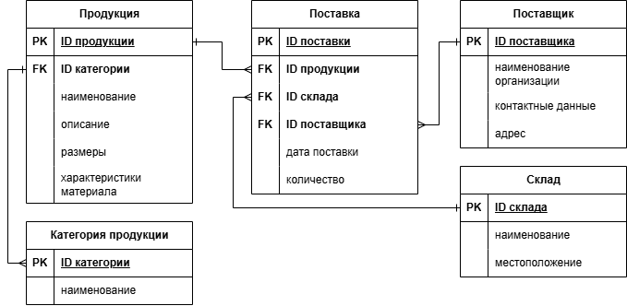
Рисунок 1 – ER-диаграмма
Разработанная логическая модель обеспечивает структурированное хранение данных и является основой для последующей реализации базы данных в системе управления базами данных Microsoft SQL Server с использованием среды SQL Server Management Studio (SSMS).
Этап разработки логической модели позволяет формализовать предметную область, определить структуру будущей базы данных и подготовить её к физической реализации.

5 Реализация базы данных

5.1 Создание таблиц базы данных

После разработки логической модели базы данных следующим этапом является её физическая реализация в системе управления базами данных Microsoft SQL Server с использованием среды SQL Server Management Studio (SSMS). На данном этапе осуществляется создание структуры таблиц, определение полей, типов данных, первичных и внешних ключей, а также настройка связей между таблицами.
Создание таблиц базы данных направлено на преобразование ранее спроектированной логической модели в конкретную структуру хранения данных, которая будет использоваться для выполнения операций добавления, изменения, удаления и выборки информации.
В соответствии с разработанной структурой были созданы основные таблицы базы данных: «Product» (Продукция), «Category» (Категория продукции), «Warehouse» (Склад), «Supplier» (Поставщик) и «Delivery» (Поставка). Каждая таблица соответствует отдельной сущности предметной области и предназначена для хранения информации о конкретном объекте.
При создании таблиц особое внимание уделялось выбору типов данных для каждого поля. Например, для идентификаторов использовался тип данных INT с автоинкрементом (IDENTITY), что обеспечивает автоматическое формирование уникальных значений. Для текстовых полей применялся тип NVARCHAR, позволяющий хранить строки переменной длины. Для хранения дат использовался тип DATE, а для числовых значений, связанных с количеством продукции, применялся тип INT.
Для каждой таблицы был определён первичный ключ, обеспечивающий уникальность записей. В большинстве случаев первичным ключом является поле идентификатора сущности (например, ProductID, CategoryID и др.). Это позволяет однозначно идентифицировать каждую запись в таблице.
Также в таблицах были реализованы внешние ключи, обеспечивающие установление связей между сущностями. Например, в таблице продукции присутствует внешний ключ, связанный с таблицей категорий, а в таблице поставок реализованы связи с таблицами продукции, складов и поставщиков. Это обеспечивает целостность данных и предотвращает появление некорректных или несогласованных записей.
Создание таблиц выполнялось с использованием SQL-запросов языка Transact-SQL (T-SQL) в среде SSMS. После выполнения скриптов была сформирована структура базы данных, соответствующая ранее разработанной логической модели.
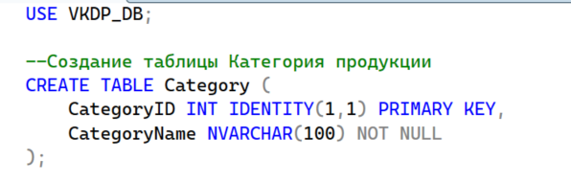
Рисунок 2 – Создание таблицы «Категория продукции»
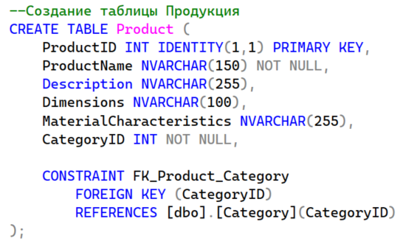
Рисунок 3 – Создание таблицы «Продукция»
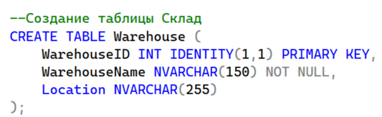
Рисунок 4 – Создание таблицы «Склад»
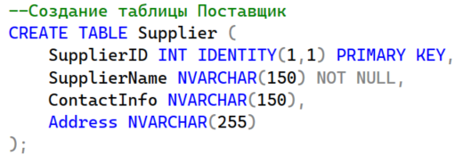
Рисунок 5 – Создание таблицы «Поставщик»
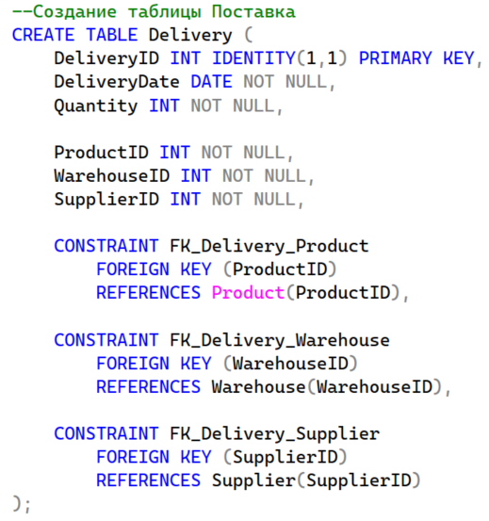
Рисунок 6 – Создание таблицы «Поставка»
В результате были созданы следующие таблицы:
- Product (Продукция);
- Category (Категория продукции);
- Warehouse (Склад);
- Supplier (Поставщик);
- Delivery (Поставка).
Созданная структура базы данных обеспечивает возможность дальнейшего заполнения таблиц данными, выполнения запросов и реализации функций по учёту продукции предприятия.
Этап создания таблиц является ключевым этапом физической реализации базы данных, в рамках которого логическая модель преобразуется в работоспособную структуру хранения данных в СУБД Microsoft SQL Server.

5.2 Заполнение базы данных тестовыми данными

После создания структуры базы данных следующим этапом является её заполнение тестовой информацией. Данный этап необходим для проверки корректности работы таблиц, установленных связей между ними, а также для демонстрации функционирования базы данных в условиях, приближенных к реальным.
Заполнение базы данных тестовыми данными позволяет убедиться в правильности реализации логической модели, проверить целостность данных и работоспособность ограничений, таких как первичные и внешние ключи. Кроме того, наличие заполненной базы данных необходимо для выполнения запросов и формирования выборок информации, что является важной частью дальнейшего анализа данных.
В рамках разработанной базы данных учёта продукции комбината древесных плит были заполнены все основные таблицы: «Category», «Product», «Warehouse», «Supplier» и «Delivery». При внесении данных учитывалась логическая структура базы данных и установленные связи между таблицами.
Сначала были заполнены справочные таблицы, не зависящие от других сущностей. К таким таблицам относятся «Category», «Warehouse» и «Supplier». Это обусловлено тем, что данные таблицы являются родительскими и используются для формирования связей с другими объектами системы. В них были добавлены записи, содержащие основные категории продукции, перечень складов предприятия и информацию о поставщиках.
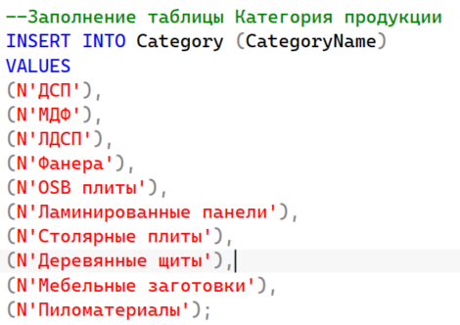
Рисунок 7 – Заполнение таблицы «Категория продукции»
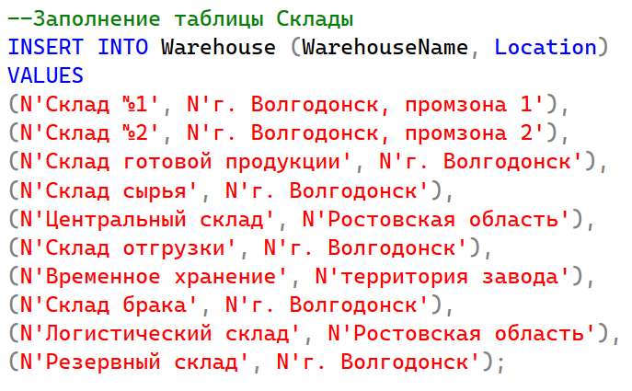
Рисунок 8 – Заполнение таблицы «Склады»
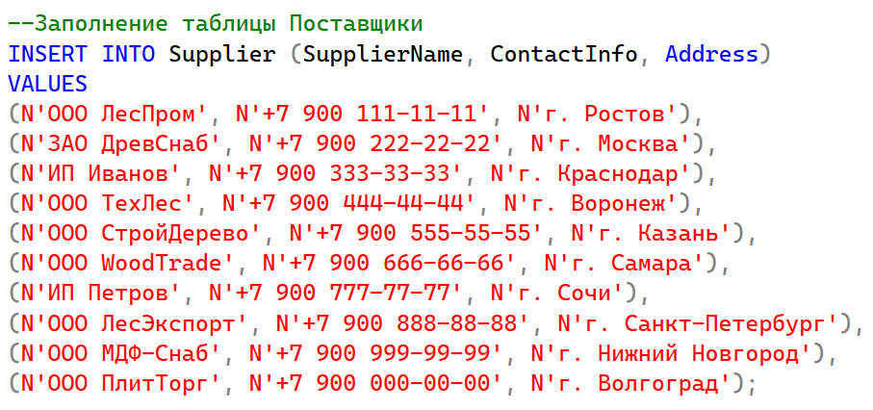
Рисунок 9 – Заполнение таблицы «Поставщики»
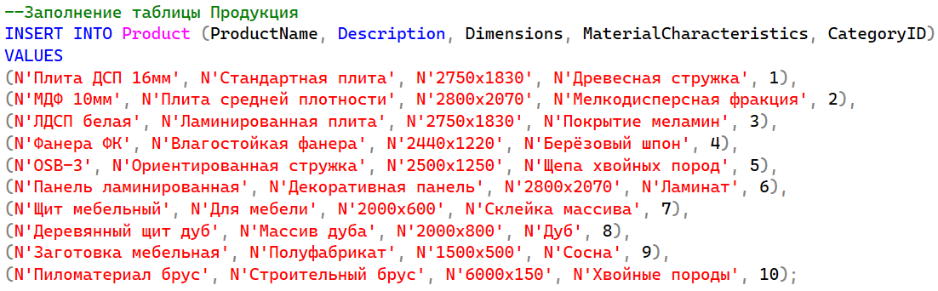
Рисунок 10 – Заполнение таблицы «Продукция»
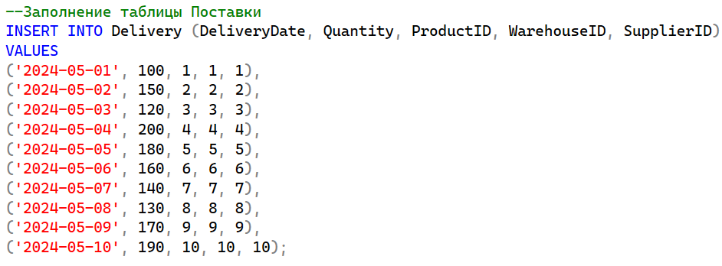
Рисунок 11 – Заполнение таблицы «Поставки»
После заполнения справочных таблиц была выполнена загрузка данных в таблицу «Product». Каждая запись продукции была связана с соответствующей категорией, что обеспечило корректное установление внешнего ключа и соблюдение целостности данных.
Завершающим этапом стало заполнение таблицы «Delivery», которая содержит информацию о поставках продукции. При добавлении записей учитывались связи с таблицами продукции, складов и поставщиков, что позволило корректно отразить процессы поступления продукции на предприятие.

5.3 Проверка работоспособности базы данных

После завершения этапа разработки и заполнения базы данных тестовыми данными была выполнена проверка её работоспособности. Данный этап является важной частью процесса создания информационной системы, так как позволяет убедиться в корректности структуры базы данных, правильности установленных связей между таблицами и отсутствии ошибок при выполнении операций с данными.
Проверка работоспособности базы данных осуществлялась в системе управления базами данных Microsoft SQL Server с использованием среды SQL Server Management Studio (SSMS). В ходе проверки выполнялось открытие созданных таблиц, анализ их содержимого, а также контроль корректности связей между сущностями.
Особое внимание уделялось проверке целостности данных, которая обеспечивается за счёт использования первичных и внешних ключей. Было подтверждено, что при добавлении, изменении и удалении данных соблюдаются все установленные ограничения, а связи между таблицами функционируют корректно.
Дополнительно была проверена визуальная структура базы данных с помощью встроенного инструмента SSMS – диаграммы базы данных. Данная диаграмма наглядно отображает все созданные таблицы и связи между ними, что позволяет оценить правильность логической и физической структуры базы данных.
Ниже представлена диаграмма базы данных, полученная в среде SQL Server Management Studio.
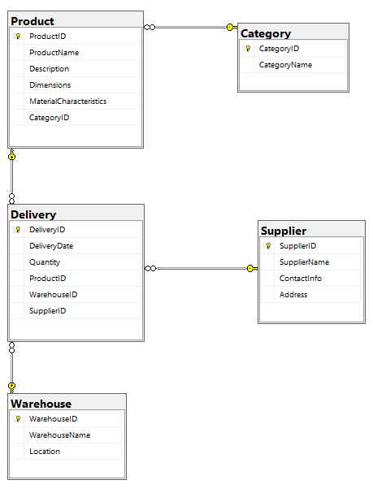
Рисунок 12 – Диаграмма базы данных учёта продукции
В результате проведённой проверки было установлено, что разработанная база данных функционирует корректно, все таблицы связаны между собой в соответствии с логической моделью, а операции с данными выполняются без ошибок. Это подтверждает правильность проектирования и реализации базы данных.

ЗАКЛЮЧЕНИЕ

В ходе прохождения учебной практики на предприятии ООО «Волгодонский комбинат древесных плит» мной была выполнена индивидуальная работа в полном объёме в соответствии с поставленными задачами. В процессе практики было изучено предприятие, его основные направления деятельности, а также особенности организации работы структурного подразделения, связанного с информационными технологиями.
В рамках практики был проведён анализ деятельности предприятия и рассмотрены основные процессы, связанные с учётом продукции комбината древесных плит. Особое внимание было уделено изучению информационных потоков, возникающих в процессе производства, хранения и учёта продукции, что позволило определить основные объекты предметной области и требования к будущей базе данных.
В ходе выполнения практики были изучены теоретические основы баз данных, включая их назначение, классификацию и особенности систем управления базами данных. На основе полученных знаний была выбрана реляционная модель данных и система управления базами данных Microsoft SQL Server с использованием среды разработки SQL Server Management Studio (SSMS).
Далее было выполнено проектирование базы данных учёта продукции комбината древесных плит. Были определены основные сущности предметной области, их атрибуты и связи между ними, построена логическая модель базы данных и разработана ER-диаграмма. На основе логической модели была реализована физическая структура базы данных в SQL Server.
Также в процессе практики была создана база данных, включающая основные таблицы, заполненные тестовыми данными. Были реализованы связи между таблицами с использованием первичных и внешних ключей, что обеспечило целостность и согласованность данных.

На завершающем этапе была проведена проверка работоспособности базы данных. В ходе проверки было установлено, что структура базы данных функционирует корректно, все связи между таблицами реализованы правильно, а операции по добавлению и обработке данных выполняются без ошибок.
Таким образом, все цели и задачи учебной практики были достигнуты. В результате была разработана база данных учёта продукции комбината древесных плит, а также получены практические навыки проектирования и реализации баз данных в системе Microsoft SQL Server. Полученные знания и опыт являются важным этапом в формировании профессиональных компетенций и будут использованы в дальнейшей учебной и профессиональной деятельности.

СПИСОК ИСПОЛЬЗОВАННЫХ ИСТОЧНИКОВ

Список использованной литературы
- Астахова, И.Ф. Компьютерные науки. Деревья, операционные системы, сети / И.Ф. Астахова, И.К. Астанин и др. - М.: Физматлит, 2013. - 88 c.
- Барташевич А.А., Богомазов В.В. Технология изделий из древесины. Учебник для вузов. – Мн.: Высшая школа, 1995. – 362 с.
- Заикин, А.Н. Совершенствование Теории, Методов И Моделей Интенсификации Лесосечных Работ / Заикин Анатолий Николаевич. - Москва: Мир, 2012. - 414 c.
- Коннолли, Т., Бегг, К. Базы данных: проектирование, реализация и сопровождение / Т. Коннолли, К. Бегг. - М.: Вильямс, 2017. - 1440 c.
- Кузнецов, С.Д. Базы данных: модели и языки / С.Д. Кузнецов. - М.: Бином. Лаборатория знаний, 2015. - 496 c.
- Макиенко, Н. И. Слесарное дело / Н.И. Макиенко. - М.: Высшая школа, 1980. - 400 c.

Интернет-ресурсы
- Microsoft Learn – SQL Server Management Studio (SSMS) // [Электронный ресурс]: [сайт]. – URL: https://learn.microsoft.com/ru-ru/sql/ssms/sql-server-management-studio-ssms (дата обращения: 20.05.2026).
- Microsoft Learn – Базы данных SQL Server // [Электронный ресурс]: [сайт]. – URL: https://learn.microsoft.com/ru-ru/sql/relational-databases/databases/ (дата обращения: 21.05.2026).
- Волгодонский комбинат древесных плит // [Электронный ресурс]: [сайт]. – URL: www.vkdp.ru (дата обращения: 12.05.2026).
- Хабр – Основы реляционных баз данных // [Электронный ресурс]: [сайт]. – URL: https://habr.com/ru/articles/ (дата обращения: 15.05.2026).

